Media Release 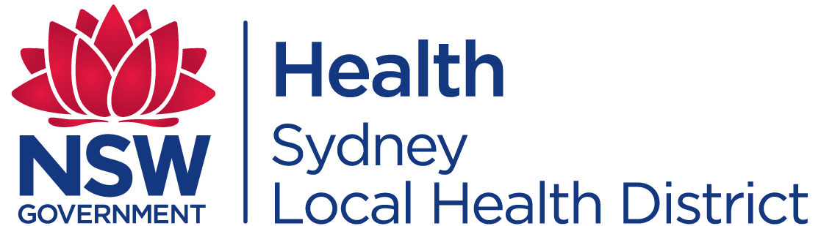

Juni 2022
Tes rutin adalah kunci untuk menghillangkan HIV: Minggu Tes HIV 2022
Minggu Tes HIV tahun ini (1-7 Juni) untuk mengingatkan masyarakat, termasuk bagi mereka yang berasal dari berbagai latar belakang, untuk menjalankan tes HIV rutin.
Diagnosis dini dapat membantu orang untuk mendapatkan perawatan HIV yang efektif tepat waktu dan mengurangi risiko menularkan HIV kepada orang lain.
Data yang dirilis oleh NSW Health menunjukkan tingkat tes HIV turun pada tahun 2021 karena gangguan COVID-19.
“Sekarang kita telah keluar dari penguncian pandemic, penting bagi orang yang berisiko HIV untuk kembali ke rutinitas tes HIV rutin mereka.” kata Profesor David Templeton, Kepala Pengobatan Kesehatan Seksual di Distrik Kesehatan Lokal Sydney, yang berbasis di RPA Bagian Kesehatan Sexual.
“Di Australia, kita adalah titik puncak penghapusan penularan HIV ini berkat keberhasilan kita dalam mendiagnosis dan mengobati HIV sejak dini, pengurangan penularan HIV yang hampir mendekati angka nol. Selain itu, kami memiliki sejumlah besar orang yang berisiko HIV yang menggunakan profilaksis pra-paparan HIV atau PrEP. Hanya satu pil sehari dapat mencegah mereka tertular HIV. Namun, populasi tertentu di komunitas kita seperti para pendatang baru dari luar negeri dan orang-orang dari latar belakang budaya dan bahasa yang beragam tidak mengetahui hal ini. Tes HIV secara teratur sangat penting untuk mencapai tujuan kami mengakhiri HIV pada tahun 2030.” kata Prof Templeton.
Ada banyak pilihan untuk mendapatkan tes HIV. Tes HIV gratis jika anda memiliki kartu Medicare. Jika anda adalah pengunjung sementara di NSW dan tidak memiliki kartu Medicare, Klinik Kesehatan Seksual menawarkan layanan gratis, mudah, dan bersifat rahasia. Bagi orang yang ingin menghindari tempat ramai seperti kantor dokter dan klinik, tes DBS online tetap menjadi pilihan yang populer.
“Tes setitik darah kering adalah cara mudah bagi anda untuk tes HIV,” kata Barbara Luisi, Direktur Pusat dan Program Strategi Distrik Keanekaragaman. “Anda dapat memesan alat tes HIV DBS gratis secara online, lakukan tes dan kirim test itu ke laboratorium untuk mendapatkan hasilnya. Hasil tes bersifat pribadi dan rahasia.”
Anda dapat memesan kit pengujian DBS anda di hivtest.health.nsw.gov.au. Untuk informasi lebih lanjut tentang tes HIV, pengobatan dan pencegahan, unduh HIV – Sumber daya yang perlu anda ketahui di mhahs.org.au/index.php/en/hiv/hiv-what-you-need-to-know
Untuk wawancara media dalam Bahasa, silahkan hubungi Sonam Paljor di 9515 1234 atau email sonam.paljor@health.nsw.gov.au

